Fission nucléaire, aujourd’hui et demain :
de la renaissance au saut technologique (Génération IV)

Georges VAN GOETHEM Dr. Ir.
European Commission, DG Research (Euratom), Brussels

«Oui, mes amis, dit Cyrus Smith, je crois qu'un jour l'eau servira de carburant, que l'hydrogène et l'oxygène qui la constituent, utilisés seuls ou ensemble, fourniront une source inépuisable d'énergie et de lumière, d'une intensité dont le charbon n'est pas capable, et que lorsque les ressources en charbon seront épuisées, nous nous chaufferons grâce à l'eau. L'eau sera le charbon du futur.»
L'île mystérieuse (1874), Jules Verne

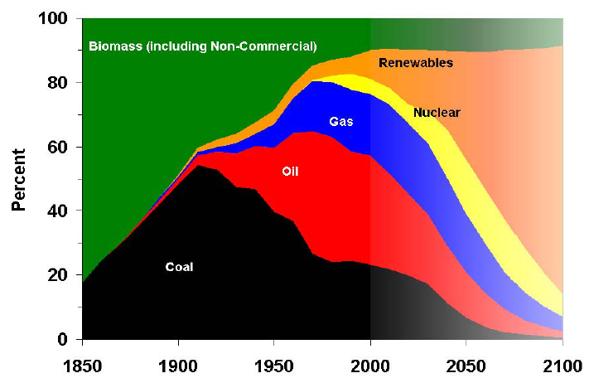

Figure 1 – Evolution de la demande globale d'énergies primaires: fossile (charbon, pétrole, gaz), fissile (nucléaire) et renouvelable sur 250 ans (Marchetti, IIASA, 1985)

Résumé

Dans ce document, nous abordons les questions suivantes :

– quels sont les défis majeurs pour la fission nucléaire dans le cadre de politiques visant à une énergie durable, compétitive et sûre ? (besoins futurs de la société et de l'industrie)

– quelle recherche internationale en fission nucléaire est mise en œuvre pour relever ces défis ? (collaboration sur Génération IV dont le déploiement est prévu à l'horizon 2040).

Il y a en fait deux types de défis majeurs pour préparer un saut technologique:
– politique: la recherche, surtout si elle vise le long terme, a besoin de guidance internationale et de synergie des secteurs privé et public (financements en partenariat)
– scientifique: la recherche, en général très coûteuse, doit mener à des innovations au service de la société et de l’industrie, et être capable d’anticiper les besoins futurs.

L'histoire montre que la fission nucléaire a sa place dans le mix d’énergies primaires depuis quelques décennies (Figure 1 – historique de la période 1850 – 2100). La politique énergétique de l’Union Européenne (UE) s’intéresse naturellement à toutes les énergies primaires, qu'elles soient fossile, fissile ou renouvelable, avec une attention particulière pour les économies d’énergie (objectifs 20/20/20 pour 2020 ). Quant à la future économie à faible teneur en carbone, à l’ horizon 2040, la fission nucléaire devrait garder une place importante, même si, à très long terme (horizon 2100), une toute nouvelle génération d' énergies renouvelables pourrait commencer à dominer.

Un des principaux problèmes, auxquels les générations futures (horizon 2040) seront confrontées, est la forte croissance de la consommation d'énergie dans le monde. Il faudra des nouveaux vecteurs d’énergie (par exemple l’hydrogène, en plus de l'électricité et des hydrocarbures), qui seront produits si possible en utilisant de l'électricité et de la chaleur à très haute température qui seront "propres" (çàd sans rejet de gaz à effet de serre).

En ce qui concerne la fission nucléaire, si l’on regarde hier, aujourd'hui et demain, on peut distinguer trois générations de technologies (appelées GEN II, III et IV, resp.). A chacune de ces générations sont associés des défis de type politique et scientifique:
– GEN II (hier, 1970-2000) : sûreté des installations nucléaires et indépendance énergétique (sécurité d'approvisionnement dans un contexte politique mondial instable)
– GEN III (aujourd'hui, 2000 - 2040) : amélioration continue de la sûreté et compétitivité industrielle accrue (dans un marché énergétique très diversifié en pleine croissance)
– GEN IV (demain, 2040) : cogénération nucléaire, optimisation des ressources et minimisation de l’impact environnemental (recyclage intégral / développement durable).

Ce document se concentre sur la recherche et la formation internationales (en particulier Euratom) relatives aux systèmes et aux cycles du combustible de Génération IV. L’accent est mis sur les bénéfices de ces systèmes selon des critères établis au niveau international (Generation IV International Forum / GIF), à savoir: développement durable, compétitivité industrielle, sûreté et fiabilité, ainsi que résistance à la prolifération.

1 - Introduction : recherche et innovation communautaire « pour une énergie durable, compétitive et sûre » (Union Européenne)

L'énergie a joué un rôle clé dans la construction de l'Union européenne. Deux des traités fondateurs ont trait à l'énergie, à savoir : la Communauté européenne du charbon et de l’acier (CECA) fondée en 1951 par le Traité de Paris et la Communauté européenne de l'énergie atomique (Euratom) établie en 1957 par le Traité de Rome.

L'Union européenne (27 Etats membres), qui comporte 492 millions de consommateurs et 25 millions d'entreprises, représente le deuxième marché énergétique du monde. Rappelons toutefois que l'Union européenne doit importer 50 % de ses besoins énergétiques (c'est-à-dire une facture annuelle de 240 milliards d’euros) et que la consommation d'énergies primaires continue à augmenter chaque année. En fait la croissance de la demande européenne en énergies primaires est de 2 % par an. Si rien n'est fait, la quantité d'énergies primaires importée pourrait donc atteindre 70 % en 2030.

Ces faits démontrent que l'énergie ne peut pas être considérée comme allant de soi. Dans l'UE, les défis énergétiques nécessitent naturellement une approche communautaire. La Commission européenne (CE) est chargée, entre autres, de créer le cadre politique et scientifique qui permet de relever ces défis. Ainsi, en mars 2006, la Commission a publié un Livre Vert (COM 2006 105) intitulé « Une stratégie européenne pour une énergie durable, compétitive et sûre». Cette stratégie devrait mener à une économie à faible teneur en carbone, basée sur un équilibre entre développement durable, compétitivité industrielle et sécurité d'approvisionnement.

La société de la connaissance, également promue par l' UE, sera un support naturel de cette nouvelle économie: cette politique exige dès maintenant de gros efforts de recherche, innovation et formation (Figure 2 – triangles de la connaissance et de l'énergie).

A propos de recherche communautaire, il convient de rappeler une des missions données à l’ UE par le Traité Euratom (1957): « afin d’effectuer sa tâche, la Communauté promouvra notamment la recherche et assurera la diffusion d’informations… » (Titre 1 : Tâches de la Communauté). Plus récemment, il faut mentionner le rôle stratégique de la Sustainable Nuclear Energy Technology Platform (SNE-TP, lancée en 2007 ) pour les grandes orientations en recherche et formation. Les activités plus spécifiques de formation et d'enseignement sont traitées par ENEN (European Nuclear Education Network).

Figure 2 – Cycle de l' innovation (RD&DD) / " Triangle de la Connaissance" (Recherche et Développement) et" Triangle de l' Energie" (Démonstration et Déploiement)

Dans l'Union européenne, la génération d'électricité par la fission nucléaire est un fait. Actuellement, il y a un total de 145 réacteurs dans 15 des 27 Etats membres: Belgique, Bulgarie, République tchèque, Finlande, France, Allemagne, Hongrie, Lituanie, Pays-Bas, Roumanie, Slovaquie, Slovénie, Espagne, Suède et Royaume-Uni.

En ce qui concerne la production électrique par source d'énergie primaire dans l’ UE en 2006, le nucléaire arrive en tête (29.5 %), suivi par le charbon (28.6 %), le gaz naturel (21.1 %), le pétrole (3.9 %), l’énergie hydraulique (1.1 %), les énergies renouvelables (14.6 %), et d'autres sources (1.2 %). Cela signifie que dans l'Union européenne plus de la moitié de la production électrique (53.6 %) utilise des technologies émettrices de CO₂.

2 - Energie nucléaire dans le monde : 50 ans d'expérience industrielle

2.1. Quatre générations de réacteurs de fission : une évolution technologique continue

Dans la grande majorité des pays qui ont opté pour la production électro-nucléaire, la plupart des réacteurs d'hier (Génération II) continueront à fonctionner au cours des prochaines décennies. La durée de vie initiale de ces réacteurs est en général d'une quarantaine d’années. Comme la plupart de ces réacteurs ont atteint leur demi-vie (20 ans), l'industrie et les autorités politiques commencent à examiner les avantages et les inconvénients du renouvellement de leur flotte nucléaire. En ce qui concerne les nouvelles constructions, tout semble indiquer qu’au moins pendant un certain temps, les nouvelles centrales nucléaires seront de type évolutionnaire (c'est-à-dire réacteurs à neutrons thermiques à eau légère, Génération III). Le déploiement des systèmes de Génération IV ne devrait commencer véritablement que vers 2040. Il s’agira alors principalement de systèmes à spectre neutronique rapide à métaux liquides ou à gaz, idéalement assortis du recyclage intégral des actinides (Figure 3 – historique des générations de réacteurs nucléaires).

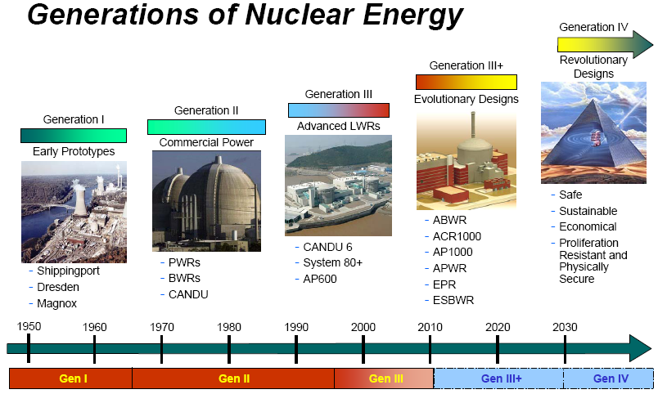

Figure 3 – Evolution de Génération I à III et saut technologique pour Génération IV

2.1.1. Génération I (période 1950-1970, USA, Union Soviétique, France et Royaume-Uni)

Il s’agit des réacteurs de puissance prototypes des années 1950 et 1960 (construits à l’époque de Atoms for Peace , 1953). Ils utilisent principalement l'uranium naturel comme combustible (évitant ainsi le recours à l'enrichissement qui n’était pas commercialisé), le graphite comme modérateur (ralentisseur de neutrons) et le CO₂ comme caloporteur.

Il faut mentionner durant cette période 1950-1970 les premiers développements de surgénérateurs à spectre neutronique rapide refroidis au sodium, à savoir : Enrico Fermi en 1963 (USA), Rapsodie en 1967 (France), BOR-60 en 1968 (Union Soviétique), ainsi que Joyo en 1978 (Japon). Le grand atout de ces réacteurs "rapides" réside dans leur capacité de fabriquer autant ou plus de matière fissile qu’ils en consomment (régénération du Pu, suite à la conversion de U-238 fertile en Pu-239 fissile par "capture fertile" neutronique). Il s’agit donc d’une optimisation des ressources d’uranium, y compris l'uranium appauvri (qui provient des opérations d'enrichissement et qui n'est pas valorisé dans les LWR "thermiques"). Ces pionniers des réacteurs rapides ont ouvert la voie à la Génération IV. Déjà à l'époque, la sécurité d'approvisionnement et la gestion du cycle du combustible étaient perçus comme des soucis majeurs au sens du développement durable (utilisation optimale des ressources naturelles et retraitement du combustible usé pour récupérer U et Pu).

2.1.2. Génération II (période 1970-2000, 30 pays dans le monde)

Il s’agit des réacteurs commerciaux déployés depuis les années 1970 (suite à la première crise du pétrole, OPEP en 1974) et qui sont toujours en service aujourd'hui. Ce sont les réacteurs à eau légère (LWR) dont les deux grandes familles sont les réacteurs à eau bouillante (BWR) et les réacteurs à eau pressurisée (PWR). Ils utilisent l'uranium enrichi comme combustible et sont refroidis et modérés à l’eau. Les techniques d’enrichissement de l’uranium ne sont plus réservées à des fins de défense : elles deviennent commerciales (centrifugation et diffusion gazeuse). Rappelons que ces technologies LWR sont dérivées de concepts utilisés à l’origine pour la propulsion navale (et que le premier PWR en Europe occidentale était BR3 à Mol, Belgian Reactor 3, Westinghouse, 1962 – 1987).

Dans le monde, en 2008, plus de 550 centrales nucléaires avaient déjà été construites, parmi lesquelles plus de 110 ont été mises hors service. A cette même date, il y avait 439 centrales nucléaires pour une puissance nette de 372 GWe (production totale de 2610 TWh en 2007). Leur âge moyen dépasse 20 ans tandis que 50 réacteurs ont plus de 30 ans et 9 plus de 40 ans. Le taux de mise hors service devrait culminer aux alentours de 2015.

Aujourd'hui, les centrales sont réparties dans 30 pays (93 % de Génération II et 7 % de Génération I), accumulant un total de plus de 13600 années-réacteurs d'expérience (dont 5340 dans l' UE). Leur bonne disponibilité en termes de sûreté et de fiabilité et la possibilité de voir leur durée de vie prolongée jusqu’à 50 ans contribuent fortement à renouveler la confiance des électriciens dans l’énergie nucléaire. En particulier aux USA, plus de la moitié des 104 réacteurs ont déjà reçu une autorisation de prolongation de la part de NRC.

2.1.3. Génération III (aujourd’hui, réacteurs de type évolutionnaire pour une renaissance du nucléaire)

Bien que la sûreté des LWR de seconde génération bénéficie d’un excellent palmarès, de gros efforts ont été déployés pour améliorer encore cette sûreté et réduire les rejets déjà très faibles de radioactivité dans l’environnement. C'est un des objectifs poursuivis par les réacteurs de Générations III, conçus dans les années 1990. Certains sont déjà en construction (tels que EPR et AP-1000, mentionnés ci-dessous). Il s’agit en général de LWR avec améliorations de type évolutionnaire par rapport à la Génération II.

Par exemple, pour EPR (Réacteur Européen Pressurisé / 1600 MWe / Figure 4 - systèmes de sûreté avancés), une double enceinte de béton de très forte épaisseur assure le confinement des matières radioactives en cas de fusion accidentelle du cœur. Un système de recombinaison de l'hydrogène permet d'éviter une accumulation d'hydrogène et ainsi une détonation. Les protections contre les secousses sismiques sont améliorées. Une nouveauté significative est le « récupérateur de corium »: c'est un dispositif pour limiter au maximum les conséquences d'un accident grave si, malgré les nombreuses mesures de prévention, il se produisait quand-même. La sûreté est enfin accrue du fait de la présence de systèmes de contrôle et de sécurité plus que redondants.

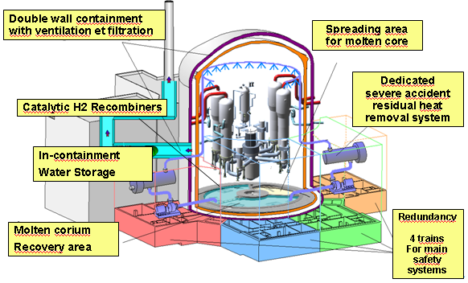

Figure 4 – EPR: un réacteur de Génération III avec performances techniques
et systèmes de sûreté avancés (AREVA NP)

En juin 2008, il y avait de nombreux chantiers nucléaires dans le monde: un total de 41 nouvelles centrales était en construction dans 15 pays, pour une puissance nette de 38 GWe. Certaines sont du type Génération III, comme les premiers EPRs de AREVA (Finlande et France, voir chapitre 3.1 – ainsi que Taishan en Chine / prov. Guangdong). Il faut aussi signaler les commandes d’unités électro-nucléaires confirmées en 2008, soit un total de 9 (en Chine, Corée, Japon et Russie). En Chine il s'agit entre autres des premiers AP-1000 (Advanced PWR, 1100 MWe) de Westinghouse - Toshiba - Shaw dont la construction a commencé en 2009 à Haiyang (Shandong) et à Sanmen (Zhejiang).

2.1.4. Génération IV (horizon 2040, saut technologique pour les systèmes et leurs cycles de combustible)

On ne parle pas de « réacteur » isolé, mais plutôt de « système », pour englober le réacteur et le traitement – recyclage de son combustible. Ces nouveaux systèmes nucléaires devront montrer un net avantage par rapport aux générations précédentes en termes de développement durable, compétitivité industrielle, sûreté et fiabilité, et résistance à la prolifération (d'où le terme de saut technologique). Certains systèmes viseront à produire de l'électricité, tandis que d'autres seront dédiés à la production de chaleur à haute température (400 – 900 °C) pour des applications industrielles telles que: la pétrochimie, la production de combustibles synthétiques, la gazéification de la biomasse, la production d'hydrogène à partir de l'eau ou encore la fabrication du verre ou du ciment. Certains systèmes produiront les deux: il s'agira alors de cogénération d'électricité et de chaleur. D’autres applications importantes seront le dessalement d'eau de mer et la production d’engrais (températures requises: 100 – 300 °C) / voir Figure 10 – applications de la cogénération nucléaire.

Ces hautes températures (en général, dans des conditions chimiques et radioactives très contraignantes) sont un grand défi pour les matériaux des structures du réacteur. Les mécanismes traditionnels de vieillissement des matériaux sont la fatigue, la corrosion sous contrainte, la corrosion – érosion et l’usure par frottement (du fait des vibrations induites par l’écoulement). Quant à l’irradiation, elle induit des dégâts spécifiques, tels que la fragilisation et le gonflement des aciers ainsi que la corrosion sous rayonnement (pour les internes de cuve). Aujourd'hui, au niveau industriel, le seuil de température pour les matériaux nucléaires est environ 650 °C. La recherche en matériaux se concentre sur les alliages réfractaires et les céramiques, massives ou composites, pour résister à la fois aux hautes fluences et à la haute température (Figure 5 - dommages d'irradiation).

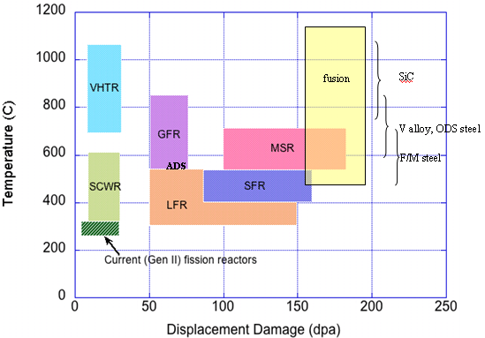
Figure 5 – dommages d'irradiation pour les matériaux de Génération III et IV (KIT)

Certains systèmes de Génération IV sont à spectre neutronique rapide. En plus de leur capacité naturelle de surgénération, ils tireront avantage des nouvelles technologies de séparation poussée et de transmutation. Les nouveaux combustibles nucléaires seront très réfractaires et devraient contenir tous les actinides mineurs (neptunium Np, americium Am, curium Cm). Par conséquent, le cycle du combustible sera entièrement fermé: non seulement l'uranium U et le plutonium Pu mais tous les actinides mineurs seront recyclés. Ces nouveaux systèmes seront donc particulièrement performants en termes de développement durable du fait de la minimisation de la production de déchets nucléaires.

2.2. A la veille d'un saut technologique (Génération IV)

Les systèmes nucléaires de 4-ème Génération représentent un formidable défi pour la recherche et l'innovation face aux besoins futurs de la société et de l'industrie. Il s'agit d'un saut technologique qui doit répondre à une série de critères GIF, déjà mentionnés:
– développement durable (respect de l'environnement, utilisation optimale des ressources naturelles et traitement des déchets)
– compétitivité industrielle
– sûreté et fiabilité
– résistance à la prolifération.

En réalité, il existe un large consensus international de la part de la société et de l'industrie au sujet des critères ci-dessus. Avant de discuter comment la Génération IV apportera effectivement une réponse en ligne avec ces critères, il faut rappeler les acteurs principaux:
– les organismes de recherche et développement nucléaire (publics et privés)
– les fabricants de systèmes et les bureaux d’ ingénieurs-architectes
– les fournisseurs d'énergie (services aux collectivités, relatifs à l’électricité et la chaleur)
– les autorités de réglementation nucléaire et leurs organisations de support techniques
– les institutions de formation et d’enseignement supérieurs (telles que les universités).

Une autre catégorie d’acteurs importants sont les institutions internationales, telles que l'IAEA (Vienne) et l'OECD/NEA (Paris), qui collaborent étroitement avec l'Union européenne dans le domaine de la fission nucléaire par le biais d'Euratom.

2.2.1. Développement durable

En ce qui concerne le respect de l'environnement, une analyse du cycle de l’énergie nucléaire montre que la production de gaz à effets de serre est équivalente à celle de l’énergie hydro-électrique, çàd extrêmement basse. L’Union européenne qui produit un tiers de l’électricité d’origine nucléaire évite ainsi l’émission de CO₂ d’une quantité égale à celle produite par le parc automobile européen (environ 200 millions de véhicules).

En ce qui concerne l’utilisation optimale des ressources naturelles, un point faible des technologies actuelles (à spectre neutronique thermique, utilisant le combustible standard UOX) est leur capacité limitée d'extraire l'énergie potentielle du combustible uranium.

Pour rappel, l'uranium naturel extrait de la croûte terrestre est composé principalement de deux isotopes : 99,3 % de U-238 non fissile et 0,7 % de U-235 fissile. Par conséquent, dans les réacteurs thermiques de Génération I et II (sans MOX ), on utilise un isotope de U qui représente moins de 1 % de la quantité totale de U dans la nature. Rappelons en outre que le combustible usé d’un LWR contient en général encore 1 % de U-235 fissile et 1 % de Pu également fissile ainsi que 94 % de U-238 fertile. Si on parvenait à utiliser cet isotope U-238, en particulier avec des réacteurs rapides, on pourrait donc réutiliser une grande partie des 96 % du combustible usé, ce qui contribuerait au développement durable.

Avec l’introduction des réacteurs rapides, on tirera donc profit d' une grande partie de l'énergie qui n'est pas utilisée dans les réacteurs thermiques LWR. C’est d’un facteur 50 à 60 qu’on augmentera la quantité d'énergie extraite à partir de la même quantité d'uranium. Les réacteurs rapides peuvent convertir le U-238 fertile en Pu-239 fissile à un rythme plus rapide que sa consommation (surgénération). Outre la valorisation de l'uranium appauvri, on pourrait également rentabiliser des minerais de concentrations très faibles en U et peut-être même celui présent dans les océans (concentration naturelle de 0,0032 mg/litre).

En ce qui concerne le traitement des déchets, un point faible de la stratégie actuelle du cycle ouvert (évacuation du combustible usé sans retraitement) est la quantité, la radio-toxicité et la chaleur dégagée par ce combustible usé. Ce problème n'existe évidemment pas dans les pays qui ont opté pour le cycle fermé en appliquant le retraitement du Pu, comme la France, le Royaume Uni, la Fédération de Russie, le Japon et l’Inde.

En fait la plupart des radionucléides (surtout les produits de fission) se décomposent rapidement, de sorte que leur radioactivité collective se réduit à moins de 0,1 % du niveau original après 50 ans. Les principaux actinides à vie longue sont les radionucléides transuraniens lourds (avec nombre atomique plus grand que l'uranium U*92), résultant de la capture de neutrons: ce sont Np*93, Pu*94, Am*95 et Cm*96. Ces éléments transuraniens ont des isotopes de haute radio-toxicité. Les actinides mineurs sont Np, Am et Cm (considérés comme déchets), tandis que les actinides majeurs sont U et Pu (fissiles).

La séparation poussée et la transmutation font l’objet de nombreuses recherches dans le cadre de Génération IV. La chimie nucléaire permet de séparer les actinides majeurs et mineurs du combustible usé. On fabrique ensuite du combustible contenant des actinides mineurs, ce qui est intéressant également au point de vue résistance à la prolifération. Plus tard, dans la phase industrielle, ce combustible innovant sera réintroduit soit dans des systèmes à spectre neutronique rapide de Génération IV (avec recyclage intégral) soit dans des systèmes dédiés à la transmutation (systèmes critiques ou sous-critiques, comme le projet belge "Multi-purpose hYbrid Research Reactor for High-tech Applications" / MYRRHA / au SCK-CEN de Mol). Les produits de fission à vie longue (tels que technétium-99, iode-129, césium-135) et ceux à vie courte à fort pouvoir thermogène (tels que strontium-90, césium-137) nécessitent une solution particulière pour leur incinération.

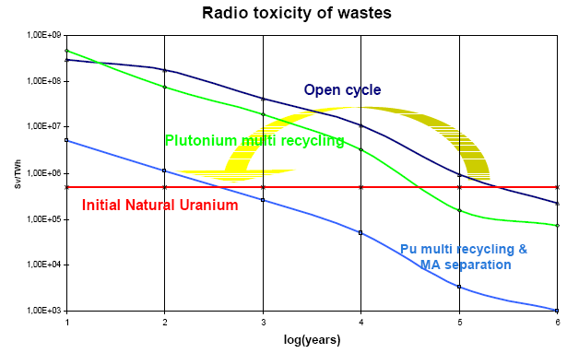
Figure 6 – Améliorations possibles dans le traitement des déchets: cycles ouvert et fermé (recyclage du Pu dans les rapides et de tous les actinides dans GEN IV) – CEA

En principe, l'objectif ultime de ces nouvelles technologies avec recyclage intégral est de produire des déchets propres (c’est-à-dire des produits de fission à vie relativement courte et en petite quantité) et de recycler dans les centrales nucléaires le combustible sale (c’est-à-dire celui qui contient les transuraniens et éventuellement certains produits de fission à vie longue). La durée de la radio-toxicité serait ainsi fortement réduite: pour le stockage souterrain des déchets ultimes, on passerait de centaines de milliers d'années à quelques siècles (Figure 6 – radio-toxicité des déchets et de l' U naturel). Par conséquent, le maximum d'énergie sera extrait des ressources naturelles en minerai (surgénération), tout en optimisant le traitement des déchets (recyclage intégral de tous les actinides) et en minimisant les risques de prolifération (combustible contenant des actinides mineurs).

2.2.2. Compétitivité industrielle

Pour la Génération III qui est en chantier aujourd'hui, les électriciens se sont donné une liste de spécifications techniques (European Utility Requirements /EUR/ ), dont s'inspire naturellement la Génération IV, mutatis mutandis. Il s'agit par exemple de :
– une sûreté absolue (mesures de prévention et de limitation des accidents graves)
– des concepts plus robustes, permettant une meilleure gestion des centrales nucléaires
– une augmentation des facteurs de capacité (92 %) et de durée de vie (60 ans).

Pour rappel, la production d'électricité d’origine nucléaire applique un coût total (interne + externe), çàd comprenant les assurances et les provisions pour la gestion des déchets et pour le démantèlement des installations, contrairement à ce qui se passe pour les autres types d’énergies (coût interne uniquement). Les coûts fixes de l'énergie nucléaire sont assez élevés (gros investissement initial), mais les coûts variables sont faibles en raison du faible prix du combustible. Le prix de l'Uranium n'impacte que très peu le coût final de l'électricité. Finalement le coût global du MWh nucléaire est généralement bien inférieur aux autres (Figure 7 – coût de l'électricité par type d'énergie primaire).

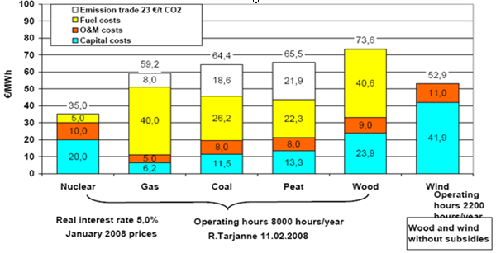

Figure 7 – Comparaison des coûts d' électricité pour les sources fossile, fissile et renouvelable (Tarjanne Risto et al., Lappeenranta University, Finlande, 2008)

En ce qui concerne les rendements thermodynamiques des réacteurs à eau légère de Génération II et III, un point faible est la basse température de sortie du cœur, soit environ 300 °C. Cela signifie que le rendement thermodynamique est relativement limité (approximativement 33 % pour un LWR classique). La Génération IV devrait atteindre des rendements thermodynamiques beaucoup plus élevés. En utilisant d'autres caloporteurs, on peut atteindre des températures telles que: 400 - 600 °C pour le CO₂, 500 - 700 °C pour les métaux liquides (sodium, plomb) et 700 - 900 °C pour l'hélium. Par exemple, une température de sortie du cœur de 900 °C se traduit par un rendement thermodynamique pouvant aller jusqu'à 44 %, soit environ un tiers de plus qu'un LWR classique.

Pour la future économie à faible teneur en carbone (société de l’après-pétrole), l'hydrogène semble très prometteur. L'hydrogène n'est pas une source d'énergie primaire, comme les énergies fossile, fissile ou renouvelable. L'hydrogène est en fait un vecteur d'énergie, comme l'électricité et les hydrocarbures aujourd'hui. Il pourrait devenir primordial, comme alternative fournissant à l'humanité la réponse à la sécurité d'approvisionnement énergétique et au respect de l’environnement au sens le plus large. La concurrence entre ces trois vecteurs sera probablement très serrée dans le futur: ils pourraient continuer à coexister (mais dans des proportions très différentes d’aujourd'hui).

Il y a cependant plusieurs problèmes à résoudre avant que l'économie basée sur l'hydrogène ne devienne réalité. L'un des problèmes principaux est sa production en grandes quantités par des technologies à faible teneur en carbone. Les systèmes nucléaires de Génération IV (certains avec des températures supérieures à 900 °C) pourraient être les seules technologies propres avec densité d'énergie suffisamment élevée pour produire des quantités très abondantes d’hydrogène à partir de l'eau, tout en produisant de l'électricité. Il s'agit en fait des cycles thermochimiques de décomposition de l'eau (TCWSC, minimum 750 °C) et/ou de l’électrolyse de vapeur à haute température (HTES, minimum 700 °C).

2.2.3. Sûreté et fiabilité

Pour conserver la confiance du public et des investisseurs, il faut améliorer sans cesse la sûreté nucléaire et radiologique dans toutes les phases du cycle des installations nucléaires. Pour la Génération IV, la défense-en-profondeur (avec de grandes marges de sûreté) reste naturellement la base de la sûreté. Cette approche est essentiellement déterministe et est basée e. a. sur le concept d'accident de référence de dimensionnement (DBA). En fait, afin de mieux traiter les incertitudes inhérentes aux concepts innovants de Génération IV, une approche de sûreté de type mixte déterministe et probabiliste s’avère nécessaire.

Dans l’industrie nucléaire actuelle, les systèmes de sûreté sont en général actifs, çàd basés sur le contrôle électrique et mécanique actif d'équipements tels que sondes, valves, pompes, accumulateurs, échangeurs de chaleur et systèmes d'énergie auxiliaires. Les Générations III et IV ont des systèmes de sûreté plus simples tout en étant plus performants. Certains utiliseront des systèmes passifs de sûreté qui n'exigent aucun contrôle actif ou intervention manuelle pour la gestion de situations accidentelles. Ces systèmes reposent sur la force de gravité, la convection naturelle, ou des systèmes à ressorts ou à gaz comprimé. Le facteur humain est également mieux pris en compte.

Certaines personnes ont toutefois encore des craintes quant à la vulnérabilité des centrales nucléaires aux accidents graves. La confiance en la sûreté est encore fragile, de sorte qu'un accident grave, même sans victime, aurait un impact très défavorable sur l'avenir de l'énergie nucléaire. Bien que des règlements nationaux et internationaux rigoureux visent à réduire tout risque à un minimum, les conséquences potentielles d’accidents graves (de probabilité extrêmement faible, < 10⁻⁶ par année-réacteur selon IAEA-TECDOC-1362) pourraient être très grandes. Un des buts de Génération IV est d’éliminer autant que possible les besoins d’évacuation de population à l’extérieur du site, quelles que soient les causes et la gravité de l’accident à l’intérieur de la centrale.

La fiabilité industrielle va de pair avec la sûreté. L'UE n'a jamais produit autant d'électricité d'origine nucléaire qu'aujourd’hui (à peu près un tiers du total). Avec un facteur de capacité proche de 90 % (c'est-à-dire environ 8000 heures par an), le nucléaire est une source d'énergie remarquablement fiable pour la production d'électricité de base (c’est-à-dire celle nécessaire à tout moment, durant toute l'année). Le facteur de capacité est le rapport de l'énergie fournie à l'énergie qui serait produite si le système de production était exploité à sa capacité maximale durant une année. Ce rapport est de 90 % pour la fission nucléaire : cela dépasse de loin tous les autres moyens de production électrique.

2.2.4. Résistance à la prolifération

Pour rappel, l’objectif de l’IAEA en matière de non-prolifération est de répondre aux préoccupations créées par deux menaces internationales:
– le développement de programmes d'armes nucléaires en dehors des cinq Etats disposant officiellement de l'arme nucléaire
– l'acquisition de matières fissiles par des organisations terroristes dans le monde.

L’ IAEA propose des règles techniques et juridiques et veille à ce qu’un maximum de mesures de sécurité nucléaire (en particulier, résistance à la prolifération et protection physique) soient mises en place dans les installations nucléaires sous sa juridiction.

En ce qui concerne le risque de prolifération, un point faible des technologies actuelles pourrait être le transport d'oxyde de plutonium pur (par ex. nécessaire à la fabrication du combustible MOX) à partir des installations de retraitement vers les centrales. De plus, une solution doit être trouvée pour les réserves de matières nucléaires de type militaire. En 1993, les USA et la Fédération de Russie ont admis que leurs parcs nucléaires dépassaient largement leurs objectifs militaires d’après guerre froide (conclusions de START-2). Par conséquent ils ont démonté des milliers de têtes nucléaires, déclaré des centaines de tonnes de leurs réserves de matières fissiles comme étant excédentaires à leurs besoins militaires, et promis que ces matières ne seront jamais utilisées pour la production d’armes.

Aujourd’hui, pour incinérer le plutonium civil ou militaire, on peut utiliser du MOX et le transmuter soit dans des LWR soit dans des réacteurs rapides. Demain, les systèmes rapides de Génération IV vont transmuter non seulement le plutonium mais également tous les actinides mineurs. De plus, l'utilisation possible du retraitement sur site rendra hautement impraticable tout détournement illégitime de matières fissiles. Cela n'éliminera cependant pas le besoin d'avoir recours à un régime international de non-prolifération encadré par l'IAEA, ainsi que la présence de systèmes nationaux et régionaux (tels que le Contrôle de Sécurité d'Euratom en Europe, ou ABACC en Amérique latine). En outre, le stockage en couche géologique profonde des déchets radioactifs ultimes reste nécessaire.

3 - Génération IV (horizon 2040) : saut technologique pour satisfaire de nouveaux besoins

3.1. Nouvelles constructions nucléaires (initiatives internationales)

On assiste aujourd'hui à une renaissance nucléaire, principalement dans les pays où les questions de sûreté, de sécurité et de traitement des déchets sont sur la voie d’une solution acceptable. En Europe, cette tendance est claire en Finlande et en France où des centrales nucléaires de type évolutionnaire (Génération III) sont en chantier.

En Finlande, à la suite d'un débat public et d'une approbation gouvernementale en décembre 2003, la société TVO a commandé la construction d'une centrale de type Génération III. Il s'agit d' un EPR de 1600 MWe (Olkiluoto III, contrats avec Areva NP et Siemens AG). Le certificat de construction a été donné en février 2005 et le raccordement au réseau est prévu en 2012. Une demande de décision de principe a été introduite par TVO en mai 2008 pour la construction d'un deuxième réacteur de type Génération III (Olkiluoto IV).

En France, à la suite d'un débat public, en mai 2006, la société EDF a décidé de lancer la construction de sa première unité d’une série EPR de 1600 MWe à Flamanville (Basse-Normandie) avec raccordement au réseau prévu en 2012. En juillet 2009, la construction d'un deuxième réacteur nucléaire de type EPR a été annoncée: le site sera Penly (Seine-Maritime) et le projet sera mené par EDF et GDF Suez. La construction devrait commencer en 2012 pour un raccordement au réseau prévu en 2017.

De plus, certains pays se préparent activement à faire le saut technologique vers Génération IV. A ce propos, il convient de rappeler l'annonce faite par le président Jacques Chirac en janvier 2006. Mr. Chirac a annoncé « le lancement immédiat d’un programme CEA sur un réacteur prototype de quatrième génération, avec mise en service prévue en 2020 ». Il s'agit d'un réacteur rapide, refroidi au sodium. Avec la construction de ce réacteur innovant, la France compte rester un leader mondial dans l'énergie nucléaire.

Dans le même registre il faut mentionner une initiative américaine qui s'adresse au monde. Aux USA, le président G. W. Bush a lancé en janvier 2006 un partenariat global d'énergie nucléaire (GNEP) après discussion avec le Royaume-Uni, la France, la Fédération de Russie, le Japon et la Chine. Il s’agit de limiter l'accès aux technologies sensibles (çàd essentiellement: la fabrication avec enrichissement et le retraitement du combustible) et de renforcer le régime de garanties international dans le cadre d'une utilisation accrue de l'énergie nucléaire, tout en assurant l'approvisionnement aux partenaires. GNEP vise également à résoudre aux USA le problème des déchets hautement radioactifs en autorisant de nouveau le retraitement du combustible usé et la construction de réacteurs rapides (notamment les réacteurs incinérateurs de pointe). Il s'agit donc d'un abandon de la doctrine Carter des années 1980 qui interdisait le recyclage du Pu aux USA.

3.2. Programmes de recherche internationaux pour Génération IV

En 1999 un groupe de neuf pays (mené par le DOE aux USA) lança une initiative internationale dont le but était de sélectionner une série de systèmes nucléaires de type "révolutionnaire" qui seraient mûrs pour un déploiement industriel vers 2040. Ces pays étaient l' Argentine, le Brésil, le Canada, la France, le Japon, l' Afrique du Sud, la République de Corée du Sud, le Royaume-Uni et les USA. Ces pays signent la Charte GIF en 2001 et fondent ainsi le Forum International Génération IV (GIF ). En 2002, la Suisse devient membre du forum, suivie en 2003 par la Communauté Européenne de l'Energie Atomique (Euratom), représentant les 27 Etats membres de l'UE. La Fédération de Russie et la Chine deviennent membres de GIF en 2006. Un Accord Cadre GIF (de type intergouvernemental) est signé par 9 membres pour fixer les règles de cette collaboration. Six systèmes nucléaires innovants ont été sélectionnés en 2002 après l'évaluation de plus de 100 concepts différents par plus de 100 experts d'une douzaine de pays. Le secrétariat technique du GIF est confié à l'Agence pour l'Energie Nucléaire (OECD/NEA). Ce secrétariat gère l'accord intergouvernemental GIF et la coordination de la recherche internationale à travers les différents comités associés à chacun des systèmes nucléaires.

Comme autre initiative internationale, complémentaire au GIF, il faut mentionner INPRO : l'IAEA a lancé en 2000 le «International project on innovative nuclear reactors and fuel cycles» (horizon 2050). Cette initiative a été proposée au sommet du Millénaire et confirmée par l'Assemblée générale des Nations Unies en 2001. En août 2009, INPRO comptait 31 membres: Algérie, Argentine, Arménie, Belarus, Belgique, Brésil, Bulgarie, Canada, Chili, Chine, République tchèque, France, Allemagne, Inde, Indonésie, Italie, Japon, Kazakhstan, République de Corée, Maroc, Pays Bas, Pakistan, Fédération de Russie, Slovaquie, Afrique du Sud, Espagne, Suisse, Turquie, Ukraine, USA et l' Union Européenne (Euratom). En fait, INPRO étudie les besoins des "usagers" de systèmes nucléaires innovants, tandis que GIF organise la recherche technologique internationale.

3.3. Sélection de six systèmes nucléaires de type Génération IV

En 2002, le GIF a sélectionné six systèmes nucléaires dans le but d'organiser des collaborations scientifiques entre pays membres. Il s’agit de 3 systèmes à spectre neutronique rapide (SFR, LFR, GFR), 1 système à neutrons thermiques (VHTR) et 2 systèmes soit thermiques soit rapides (SCWR, MSR). Un budget de à peu près 1 milliard de US $ par système est prévu pour cette collaboration scientifique jusqu'en 2020. Les laboratoires européens, en particulier à travers Euratom , travaillent sur tous les six systèmes GIF et les cycles de combustible associés. Voici quelques caractéristiques techniques des six systèmes de GIF (Figure 8 – études conceptuelles):
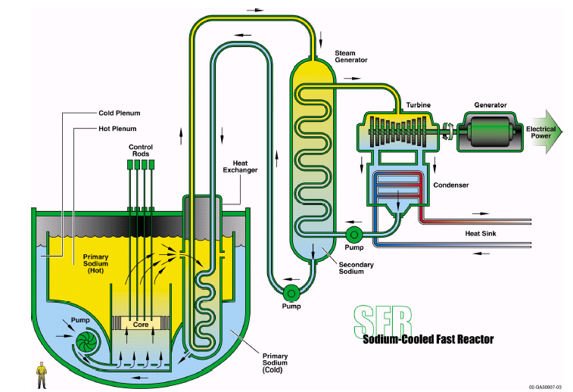
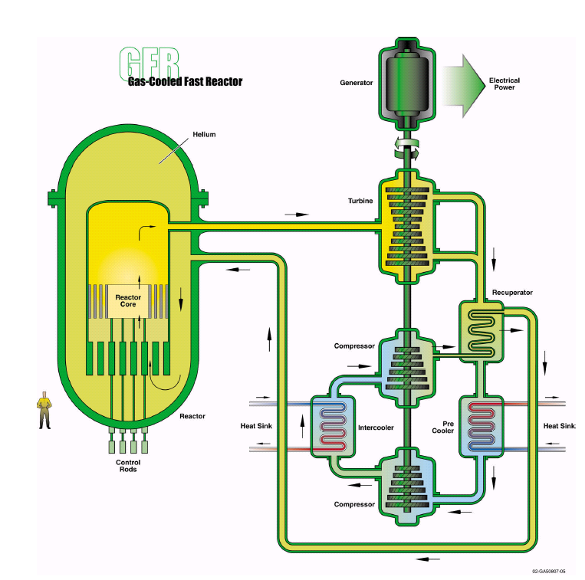
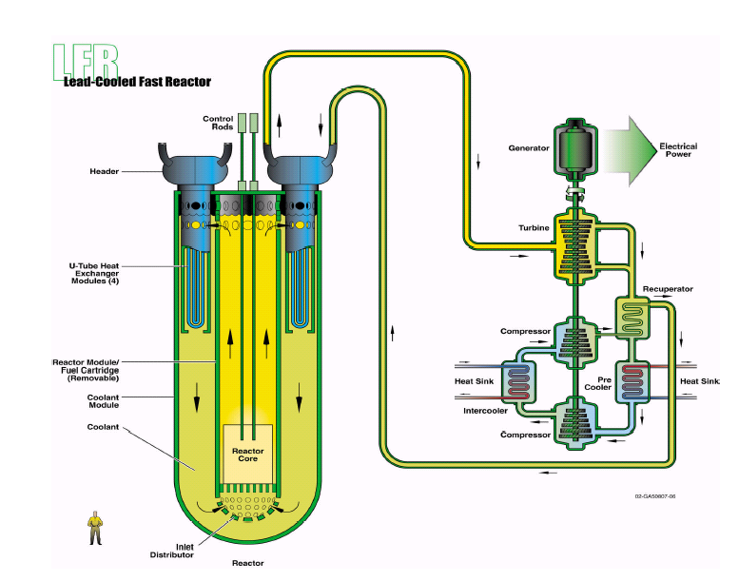

SFR LFR GFR
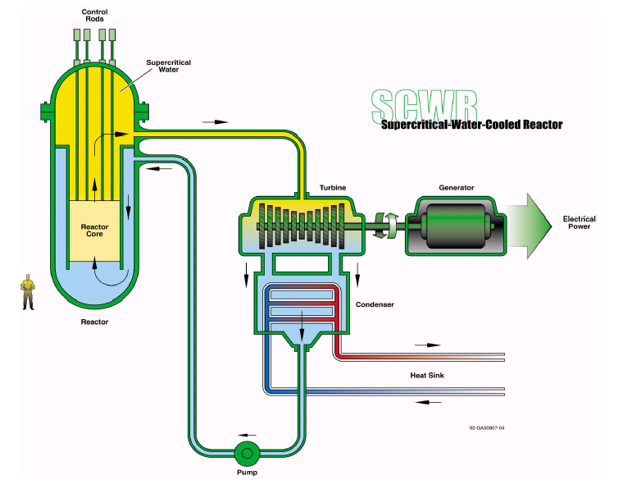
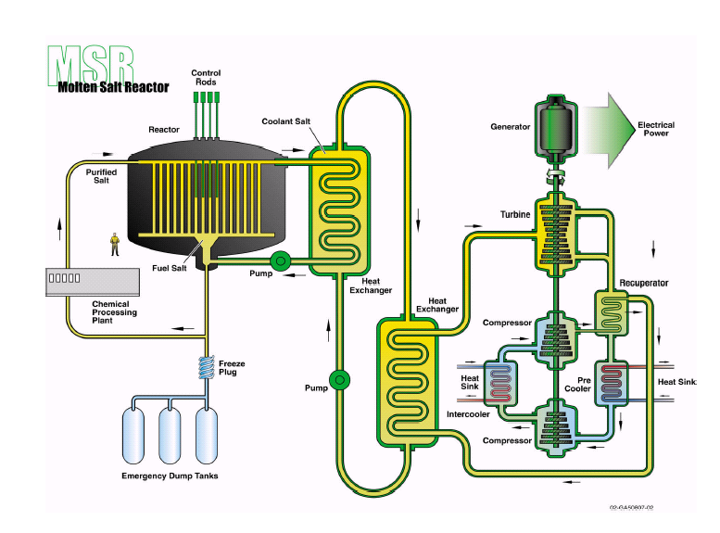
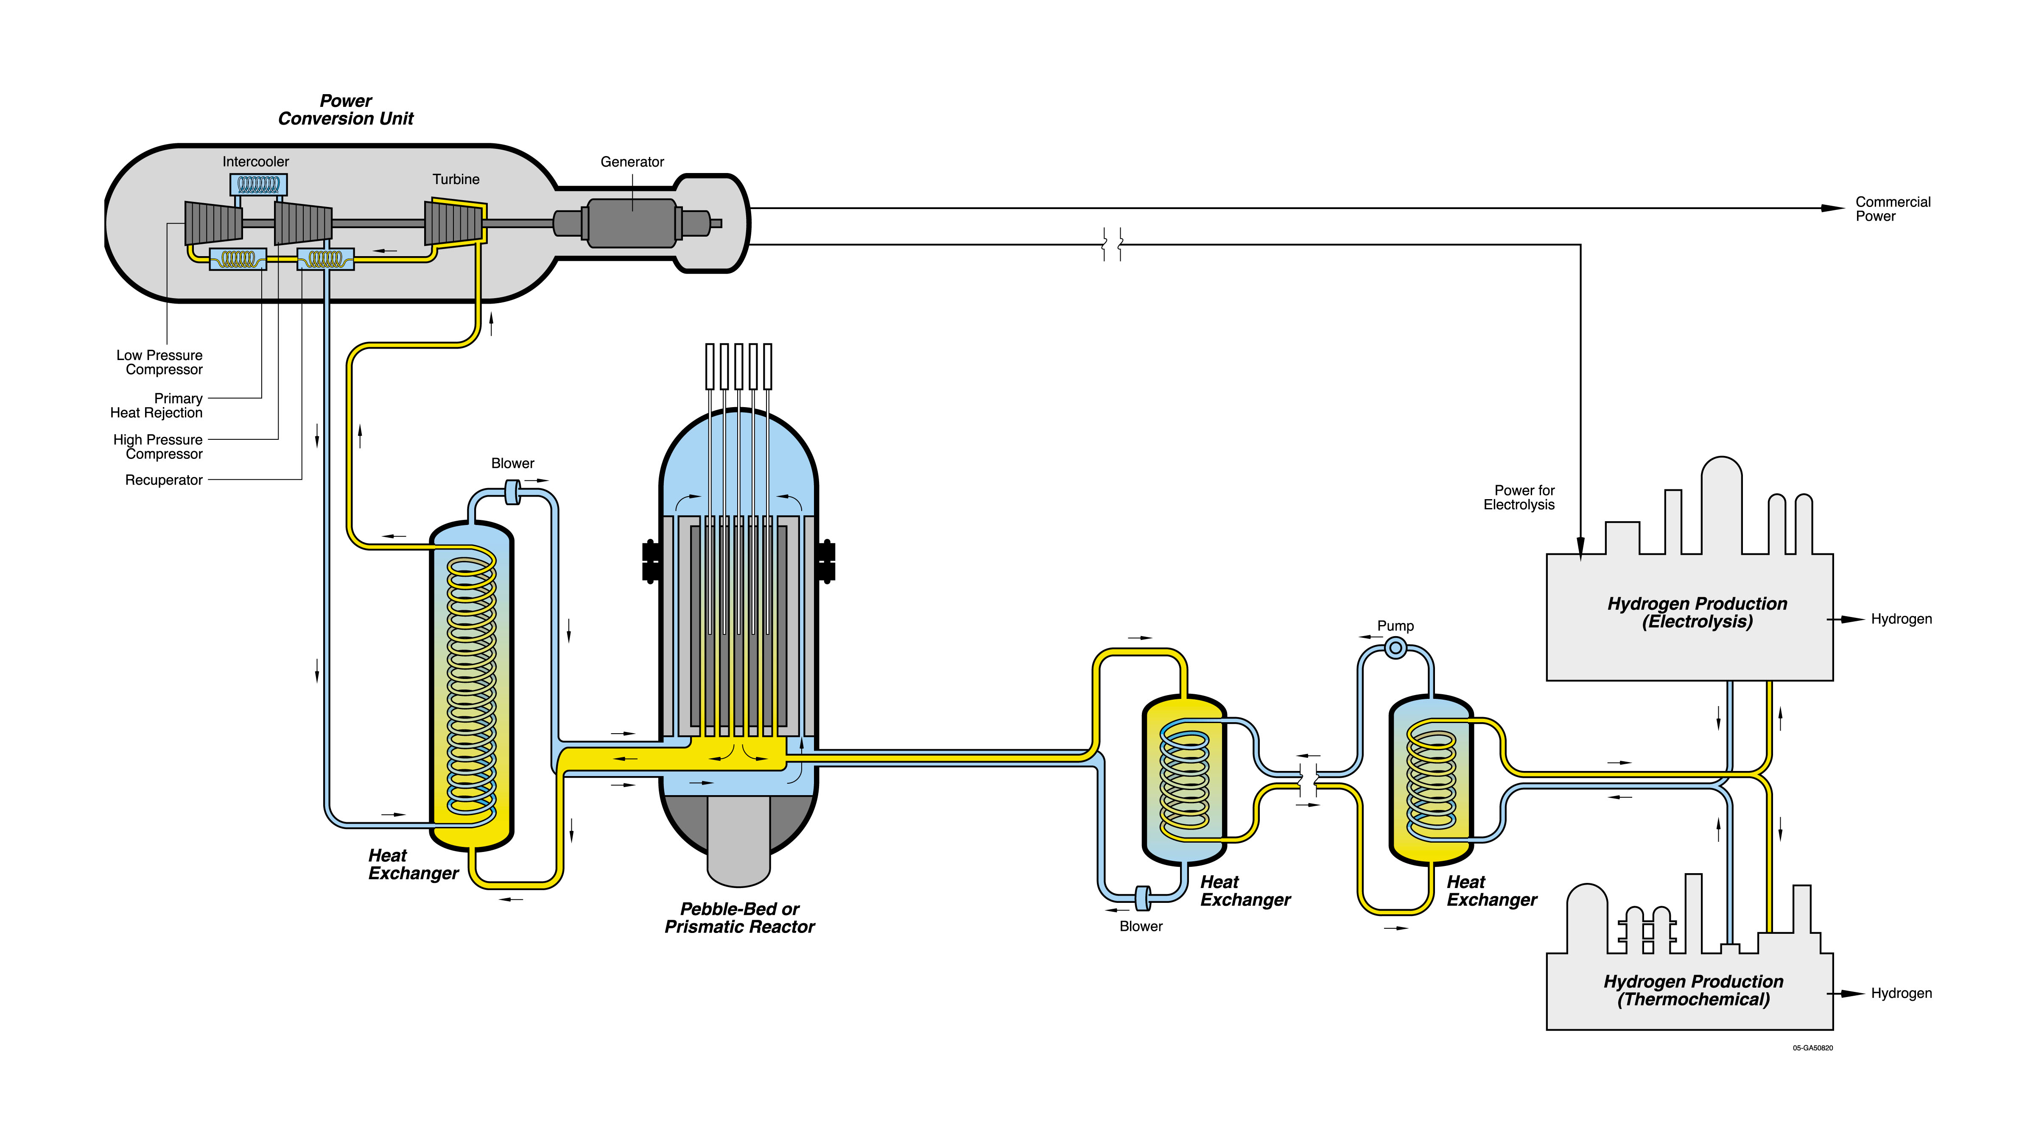
VHTR SCWR MSR

Figure 8 – Les 6 systèmes de Génération IV (études conceptuelles)

1 - Réacteur rapide au sodium (SFR) / Euratom, Japon, France, Corée, USA, Chine
- production d’électricité; température de sortie du cœur 550 °C avec efficacité 40 %; puissance de référence = modules de 150 – 500 MWe et unités de 500 – 1200 MWe ; changement de H₂O du secondaire par CO₂ supercritique (démonstration vers 2020)
- enjeux de recherche : recyclage intégral des actinides; réduction des coûts d’ investissement; sûreté neutronique en cas d’ébullition du sodium; chimie du sodium (inflammation spontanée à l’air et réaction vive avec l’eau); inspection en service.

2 - Réacteur rapide au plomb (LFR) / (Euratom, USA, Japon, Corée - en négociation)
- cogénération d’électricité et de chaleur à haute température; température de sortie du cœur jusque 800 °C avec efficacité 45 % ; puissance de référence = "batteries" de 50 – 100 MWe, modules de 400 MWe, unités de 1200 MWe (démo vers 2025)
- enjeux de recherche : recyclage intégral des actinides ; corrosion par le plomb liquide (choix des matériaux pour les pompes) ; contrôle de la corrosion ; gestion du combustible à longue durée (dix à trente ans pour le concept "battery").

3 - Réacteur rapide au gaz (hélium) (GFR) / Euratom, Japon, France, Suisse
- cogénération d’électricité et de chaleur à très haute température; température de sortie du cœur 850 °C avec efficacité 48 % ; puissance de référence = 1000 MWe ; circuit d’hélium directement relié à une turbine (démonstration vers 2025).
- enjeux de recherche : recyclage intégral des actinides ; matériaux résistant à de hautes fluences et à la haute température ; combustible dense et réfractaire ; évacuation de la puissance résiduelle par systèmes actifs ; (aucun retour d’expérience).

4 - Réacteur à très haute température (VHTR) au gaz (hélium)
/ Euratom, Japon, Canada, France, Corée, Suisse, USA, Chine
- cogénération d’électricité et de chaleur à très haute température; température de sortie du cœur jusque 1000 °C avec efficacité 50 %; spectre neutronique thermique; puissance de référence = 600 MWth ou 300 MWe (démonstration vers 2020)
- enjeux de recherche : matériaux à hautes températures ; combustible réfractaire (à «particules enrobées»); technologies de production massive d’hydrogène ; échangeurs; turbines à gaz; risque interaction oxygène – combustible; recyclage des actinides.

5 - Réacteur à eau supercritique (SCWR) / Euratom, Japon, Canada
- production d’électricité (évolution de LWR); spectre neutronique thermique ; température de sortie du cœur autour de 550 °C (25 MPa) avec efficacité 45 % ; puissance de référence = 1700 MWe (démonstration vers 2025).
- enjeux de recherche : matériaux à hautes températures et pressions (retour d'expérience des centrales au charbon supercritiques); corrosion par l’eau supercritique; option du spectre neutronique rapide (avec recyclage intégral).

6 - Réacteur à sels fondus (MSR) / (Euratom, France, USA - en négociation)
- cogénération d’électricité et de chaleur; température de sortie du cœur jusque 800 °C avec efficacité 45 % ; surgénérateur d'U-233 fissile à partir de thorium-232; spectre neutronique rapide; puissance de référence = 1600 MWe (démo vers 2030)
- enjeux de recherche : recyclage intégral en ligne ; solution de sels fondus (fluorures de lithium, thorium, U-233 ou Pu avec actinides mineurs) servant à la fois de combustible (liquide) et de caloporteur ; option du surgénérateur "thermique".

4 - Conclusion : Génération IV au service d'une économie à faible teneur en carbone

Dans ce document on a décrit brièvement les défis politiques et scientifiques majeurs liés à l' évolution des technologies de fission nucléaire, à savoir :
– GEN II (hier, 1970-2000) : sûreté des installations nucléaires et indépendance énergétique (sécurité d'approvisionnement dans un contexte politique mondial instable)
– GEN III (aujourd'hui, 2000 - 2040) : amélioration continue de la sûreté et compétitivité industrielle accrue (dans un marché énergétique très diversifié en pleine croissance)
– GEN IV (demain, 2040) : cogénération nucléaire, optimisation des ressources et minimisation de l’impact environnemental (recyclage intégral / développement durable).

L’ OECD/NEA a effectué des projections de la puissance nucléaire mondiale jusqu’en 2050 à partir de scénarios haut et bas (Nuclear Energy Outlook, 2008 - Figure 9). D’ici 2050, la puissance nucléaire installée devrait augmenter d’un facteur situé entre 1,5 et 3,8. Certains pays jusqu’alors dépourvus de centrales nucléaires ont l’intention de construire des parcs électro-nucléaires. Ces projections de «renaissance nucléaire» concordent globalement avec celles d’autres organisations. Il s'agira surtout de réacteurs de type Génération III.

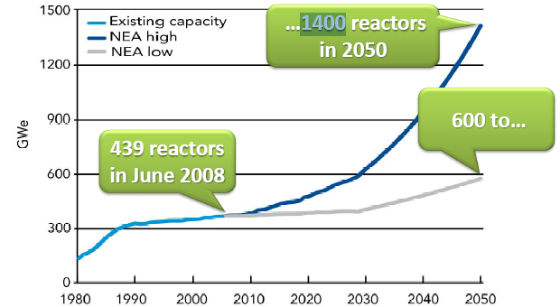

Figure 9: Projections de la puissance nucléaire mondiale (OECD/NEA)

"L'âge de la pierre s'est terminé, non par manque de pierres, et l'âge du pétrole se terminera, mais non par manque de pétrole" est une prédiction célèbre prononcée en septembre 2000 par Cheik Zaki Yamani, le ministre Saoudien du pétrole durant la période 1962 à 1986 (çàd pendant l'embargo de pétrole de 1974, crise de l'OPEP). Dans un autre registre, on peut également rappeler Jules Verne, le créateur du roman scientifique d'anticipation, dans L'île mystérieuse (1874) – voir citation en début d'article.

Pour la future économie à faible teneur en carbone, la fission nucléaire s'avère en réalité une partie de la solution : elle restera une composante importante dans un mix de technologies énergétiques durable, compétitif et sûr. Les technologies de fission nucléaire ne pourront toutefois être transmises aux prochaines générations que dans le cadre d’une stratégie de gestion responsable des déchets et de recyclage des matières fissiles et fertiles.

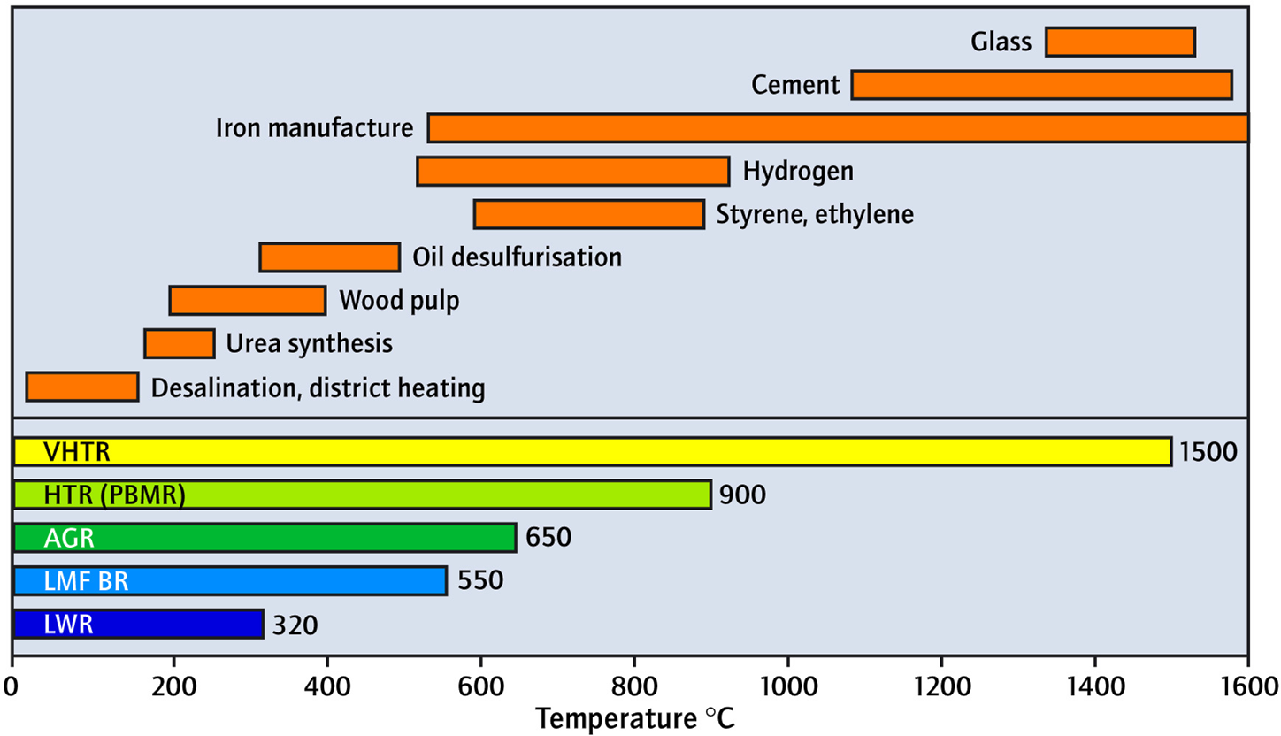

Figure 10 - applications de la cogénération nucléaire (Génération IV)

A l'horizon 2040, les systèmes de Génération IV représentent un vrai saut technologique et donc un défi pour la recherche aujourd'hui. Il s'agira non seulement de produire de l'électricité moins chère mais également de la chaleur à haute température (Figure 10 - applications de la cogénération), tout en exploitant un maximum de matières fissiles et fertiles, et en recyclant tous les actinides. Les études de fiabilité scientifique et les essais de performance technologique sont menés dans les pays membres de GIF (accord intergouvernemental GIF). En ce qui concerne la phase ultime de déploiement commercial prévue pour 2040, nul ne peut prédire quand l'industrie et les investisseurs prendront les décisions effectives qui s'imposent. Ce type de décision dépend non seulement de l'innovation scientifique / technologique mais également du contexte économique / politique.

Quoiqu'il en soit, qu'il s'agisse de la renaissance d’aujourd'hui ou du saut technologique de demain, le public doit être informé et rassuré. De plus, les compétences nucléaires doivent être maintenues à un très haut niveau. Cela se fait e. a. par les programmes Euratom d’enseignement et de formation. Quant à la recherche et l'innovation pour Génération IV, il faut rappeler qu'elles sont guidées par des critères très sévères, à savoir: développement durable, compétitivité industrielle, sûreté et fiabilité, ainsi que résistance à la prolifération.

Fission nucléaire, aujourd’hui et demain :
de la renaissance au saut technologique (Génération IV)

Table des matières

Résumé 1

1 - Introduction : recherche et innovation communautaire « pour une énergie durable, compétitive et sûre » (Union Européenne) 3

2 - Energie nucléaire dans le monde : 50 ans d'expérience industrielle 4
2.1. Quatre générations de réacteurs de fission : une évolution technologique continue 4
2.1.1. Génération I (période 1950-1970, USA, Union Soviétique, France et Royaume-Uni) 5
2.1.2. Génération II (période 1970-2000, 30 pays dans le monde) 6
2.1.3. Génération III (aujourd’hui, réacteurs de type évolutionnaire pour une renaissance du nucléaire) 6
2.1.4. Génération IV (horizon 2040, saut technologique pour les systèmes et leurs cycles de combustible) 8
2.2. A la veille d'un saut technologique (Génération IV) 9
2.2.1. Développement durable 9
2.2.2. Compétitivité industrielle 12
2.2.3. Sûreté et fiabilité 13
2.2.4. Résistance à la prolifération 14

3 - Génération IV (horizon 2040) : saut technologique pour satisfaire de nouveaux besoins 15
3.1. Nouvelles constructions nucléaires (initiatives internationales) 15
3.2. Programmes de recherche internationaux pour Génération IV 16
3.3. Sélection de six systèmes nucléaires de type Génération IV 17

4 - Conclusion : Génération IV au service d'une économie à faible teneur en carbone 19

Le Conseil européen des 8 et 9 mars 2007 a engagé l'UE à réduire ses émissions de gaz à effet de serre d'au moins 20 % d'ici 2020 par rapport à 1990, a souligné la nécessité d'accroître l'efficacité énergétique afin d’économiser 20 % de la consommation énergétique de l'UE par rapport aux projections pour l'année 2020, et a approuvé une proportion contraignante de 20% d'énergies renouvelables dans la consommation énergétique totale de l'UE d'ici 2020.
http://www.snetp.eu/
http://www.enen-assoc.org/
Le 8 décembre 1953, le Président des États-Unis, Dwight D. Eisenhower, prononça un discours à l'Assemblée générale des Nations Unies visant à une utilisation pacifique de l'énergie nucléaire.
IAEA: International Atomic Energy Agency (AIEA / Agence Internationale de l'Energie Atomique) NEA (Nuclear Energy Agency): l'Agence pour l'énergie nucléaire (AEN) est une agence spécialisée de l'Organisation de coopération et de développement économiques (OCDE)
Le combustible MOX est constitué d'un mélange d'oxydes de Pu et de U appauvri en isotope 235 et qui constitue un rebus des opérations d'enrichissement – cette technologie a débuté expérimentalement en Belgique dans les années 60.
http://www.europeanutilityrequirements.org/ (association de 12 électriciens intéressés par LWR de Génération III)
US Department of Energy
http://www.gen-4.org/
http://cordis.europa.eu/fp7/euratom-fission/fisa2009_en.html

